目录

1引言 1
1.1编写目的 1
1.2关键词 1
1.3参考文档 1
1.4名称定义及缩略语 2
2基本信息 2
2.1软件版本 2
2.2重要变化 2
2.3测试重点 2
3测试计划 2
3.1测试周期 2
3.2测试负责人 2
3.3测试人员及硬件分配 2
3.4测试拓扑 2
4测试结果及分析 2
4.1本次测试及模块分析 2
4.2当前版本整体状况 2
4.3自动化测试 2
5测试总结 2
6附录 2
6.1功能测试结果 2
6.2自动化测试通报 2
6.3测试所用软件 2

1引言

1.1编写目的
本文档对MinChatXX.YY版本的测试结果进行了详细描述，并总结了XX版本整体质量状况

1.2关键词

1.3参考文档
参考资料清单
资料名称 | 作者 | 发布日期 | 查阅渠道

1.4名称定义及缩略语

2基本信息

2.1软件版本

2.2重要变化

2.3测试重点

3测试计划

3.1测试周期

3天

3.2测试负责人

王浩

3.3测试人员及硬件分配

3.4测试拓扑

4测试结果及分析

4.1功能测试及模块分析

1服务端界面

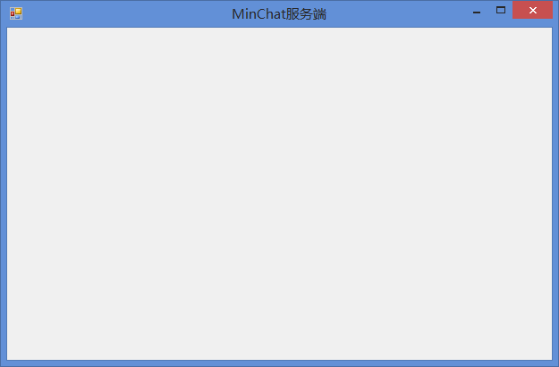
开始启动客户端：
进入界面:
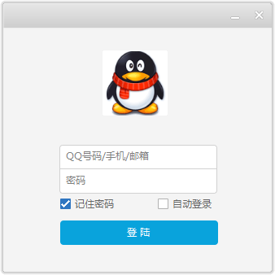

输入用户名及密码，然后点击登陆

若登陆失败：
1 连接超时
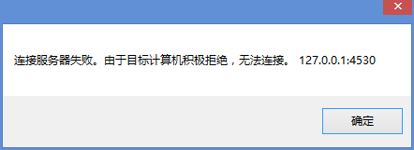
因为服务端没有启动
2用户名或密码错误
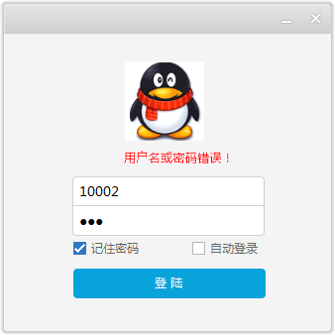
出现用户名或密码错误提示。

可以点击记住密码和自动登录选项
记住密码：自动记住最后一次输入的密码
自动登录：点击后无需点击登录按钮，自动进入用户端主界面，自动登录可在客户端主界面设置中取消
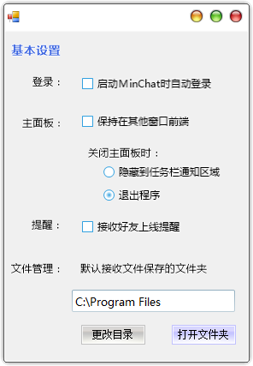
若登录成功：
进入客户端主界面
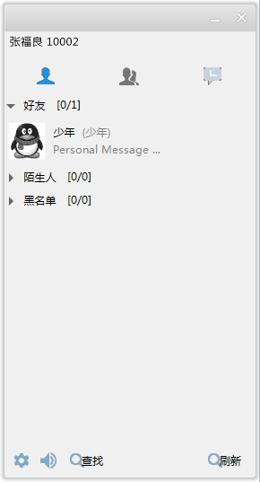
此时 好友“少年”不在线，头像显示灰色；
若好友“少年”上线，
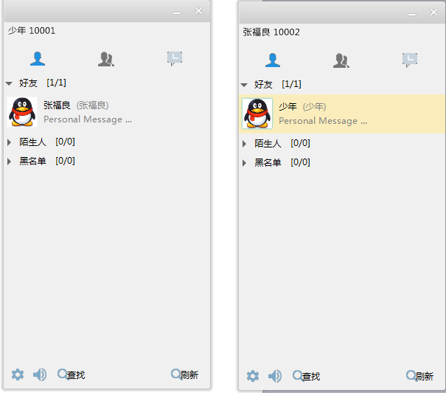
头像点亮，显示彼此之间都在线

发送消息：
双击好友头像发送消息


发送消息界面：
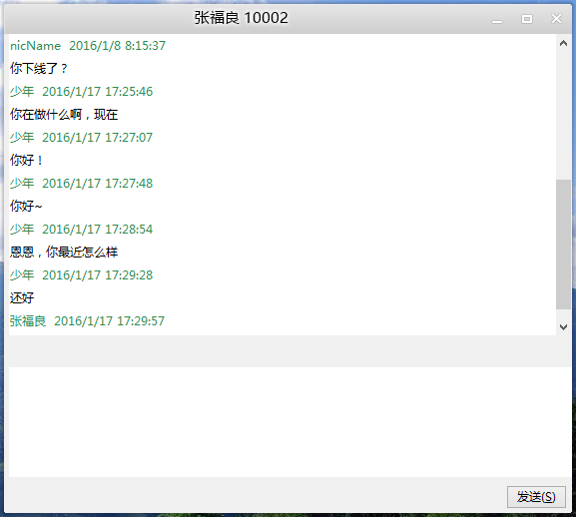

输入框输入发送的消息：
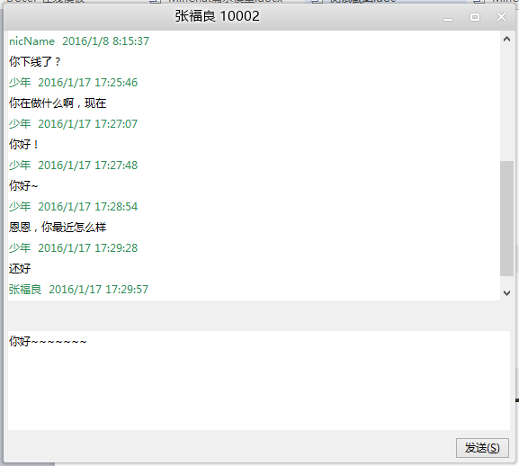
点击发送按钮；
好友“张福良”头像闪动，表示收到消息：
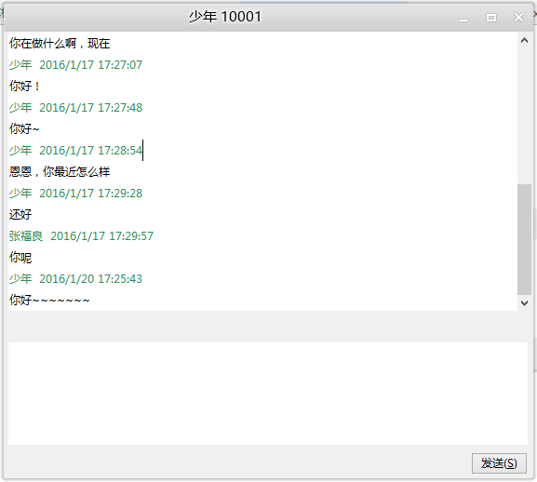
好友分组：
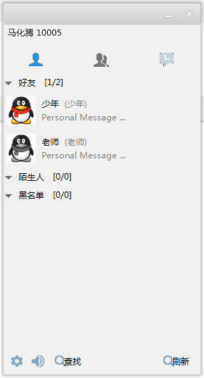

查找好友：
输入好友MinChat号，若该号存在，则显示用户昵称
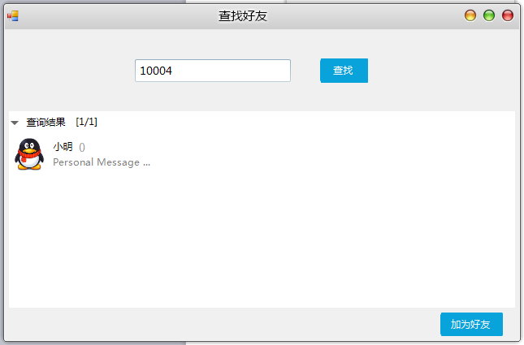
加为好友：
若添加成功
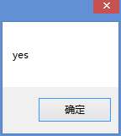
若没有此昵称：
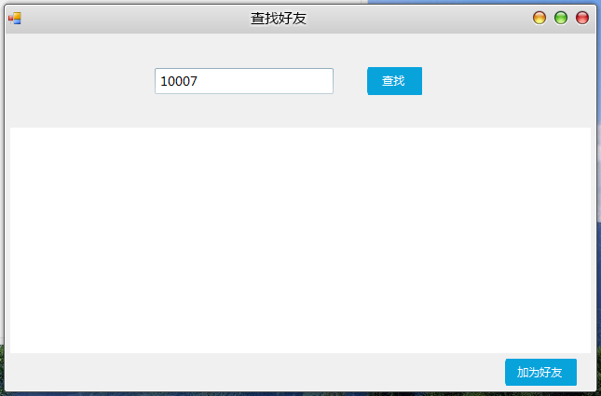
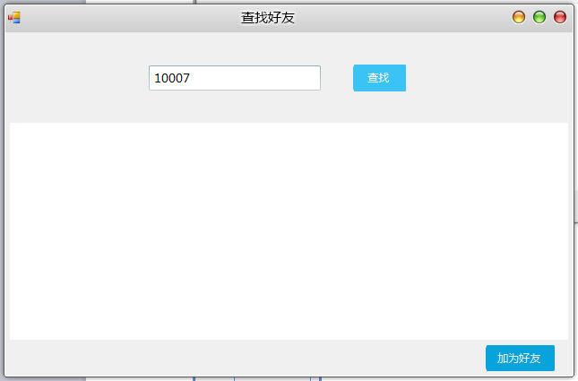

4.2单元测试及模块分析
该版本提交BUG列表

4.3当前版本整体状况
当前版本未修复BUG分布
当前版本各模块现存BUG统计

5测试总结
版本可用性

已实现功能：
1在线状态更新
2实时聊天功能
（未实现聊天信息实时更新）
发送文字
查找好友（10002张福良 无法查找到10003）输入长度没有限制

未实现功能：
1注销功能
2注册功能
3修改个人信息功能
4基本设置（只实现了修改自动登录功能）
5发送图片及文件夹视频
6创建群组与退出群组未实现

管理员？？
查看其他用户资料？？？

6附录

6.1功能测试结果

6.2自动化测试通报

6.3测试所用软件

